**Documents Ressources**

**Moteur à courant continu et carte de puissance.**



|  |  |  |
| --- | --- | --- |
|  |  |  |

Table des matières

Fiche 1 Présentation Générale 2

Le système 2

Pilotage en utilisant Arduino 2

Pilotage en utilisant Matlab Simulink 2

Fiche 2 Description structurelle et technologique 3

Moteur à courant continu 3

Réducteur 3

Grandeurs mécaniques 3

Capteur 3

Shield de commande moteur 3

# Présentation Générale

## Le système

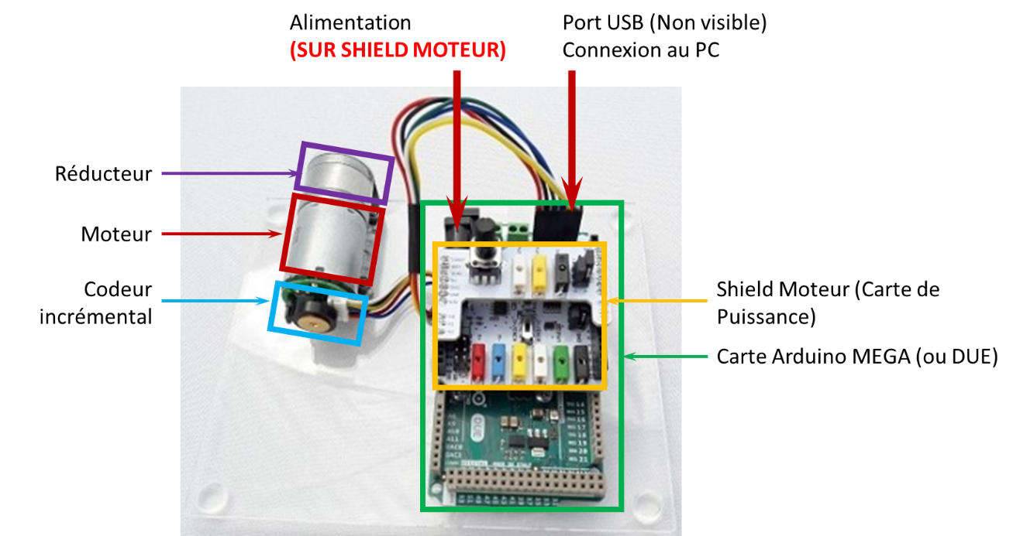

* Raccorder le câble **USB**.
* Raccorder le câble d’alimentation sur le **SHIELD MOTEUR**.

## Pilotage en utilisant Arduino

* En utilisant la document Ressource « Arduino », déployer la carte le fichier MCC_BO_quad.ino.
* Visualiser la console série et l’affichage des données.
* Visualiser les courbes.

## Pilotage en utilisant Matlab Simulink

* Créer un dossier TP_MCC sur le **Bureau du PC.**
* Copier dans ce répertoire le fichier **CommandePWM_Mesure**.
* Ouvrir le fichier.
* Dans les blocs PWM et PWM1, vérifier que les bonnes sorties Arduino sont saisies.
* Double cliquer sur le bloc Encoder.
* Vérifier que les valeurs des Pin A et Pin B correspondent bien aux entrées du codeur.
* Cliquer sur OpenEditor puis sur Build.
* Fermer alors la fenêtre.

# Description structurelle et technologique

## Moteur à courant continu

* Résistance de l’induit : $R_{m}=3 Ω$.
* Inductance de l’induit : $L_{m}=4 mH$.
* Inertie du motoréducteur ramené à l’arbre moteur (à vérifier) : $J_{m}=3×{10}^{-6} kg.m^{2}$.
* Constante du moteur $K=0,009 V/(rad/s)=0,009 Nm/A$.

## Réducteur

* Rapport de réduction : 34.

## Grandeurs mécaniques

* Coefficient de frottement visqueux en sortie du réducteur $f=0,0014 Nms/rad$;
* Couple de frottement statique : $-0,027 Nm.$

## Capteur

* Codeur : 48 tops/tour (12 « fentes » sur 2 voies de mesures).

## Shield de commande moteur

